|  |
| --- |
| Communicatie NL |
| Instructie SummaMove |
| Project 5 |

|  |
| --- |
| Coco van Glabbeek, Xander van Hunen, Ryan Hendriks  5-7-2022 |

# Inleiding

Met deze instructie worden verschillende oefeningen uitgelegd zodat deze makkelijk te volgen zijn. Elke oefening heeft een beschrijving met welke spieren worden gebruikt. De stappen voor de oefeningen worden vervolgens uitgelegd met detail zodat deze correct worden uitgevoerd. Verwijs als het nodig is ook naar de afbeeldingen bij de oefeningen.

Inhoud

Inleiding 1

Squat 3

Push-up 3

Dip 4

Plank 4

Paardentrap 5

Mountain climber 5

Burpee 6

Lunge 6

Wall sit 7

Crunch 7

# Squat

Deze oefening focust de hamstrings, heupen, quadriceps en bilspieren. Dit zorgt voornamelijk voor gezonde en sterke benen. Ook kan het lichaam een betere houding krijgen door de spieren die worden gestimuleerd.

* Eerst, sta met je benen wijder dan je heupen.
* Daarna, wijs met je tenen naar voren.
* Daarna, houd je armer voor je uit terwijl je langzaam je lichaam laat zakken tot je knie een hoek van 90 graden is.
* Als laatst, Zorg dat je hielen en tenen de grond blijven aanraken.

Nu je de oefening beheerst kun je deze in je routine implementeren. Herhaal een squat 10 tot 15 keer om deze effectief te gebruiken.

# Push-up

Deze oefening focust op de borstspieren, schouders, triceps en buikspieren. Dit zorgt voornamelijk voor sterkere en gezonde armen. Naast de genoemde spieren wordt de rest van het lichaam ook gestimuleerd.

* Eerst, sta zet je handen en tenen dicht bij de grond.
* Daarna, zet je handen iets wijder dan je schouders.
* Nu, laat je lichaam zakken tot je borst net niet de grond aanraakt.
* Als laatst, Wacht even, daarna duw jezelf omhoog.

Nu je de oefening beheerst kun je deze in je routine implementeren. Herhaal een push-up 5 tot 10 keer om deze effectief te gebruiken.

# Dip

Deze oefening focust op de triceps, deze zorgen voor sterke armen. Deze oefening zorgt voor een betere controle over je armen.

* Eerst, pak een stevige stoel, zonder wielen.
* Daarna, zit op de stoel en zet je handen op de twee voorkant hoeken van de zitting.
* Daarna, houd je handen op de stoel en ga op de grond zitten, let hierbij op dat je knie een hoek tussen de 45-90 graden heeft.
* Als laatst, zorg dat je op de hielen van je voet staat en strek je armen tot je elleboog niet verder kan.

Nu je de oefening beheerst kun je deze in je routine implementeren. Herhaal een dip 5 tot 10 keer om deze effectief te gebruiken.

# Plank

Deze oefening focust voornamelijk op de rug-en buikspieren. Deze oefening zorgt dat het gehele lichaam actief wordt gebruikt en bouwt spier op in belangrijke plekken zoals je onderrug en core.

* Eerst, lig op je buik op de grond.
* Daarna, zet je tenen tegen de grond en je hakken tegen elkaar aan.
* Duw nu met je ellebogen jezelf omhoog en vuist je handen.
* Plaats je ellebogen verticaal onder je onder je schouders.
* Als laatst, zorg dat je armen een hoek van 90 graden behouden.

Nu je de oefening beheerst kun je deze in je routine implementeren. Hou de positie van een plank 10-15 seconden vast om deze effectief te gebruiken.

# Paardentrap

Deze oefening focust op de bilspieren en hamstrings. De oefening zorgt voor gelijke spierbouw en sterke benen en onderrug.

* Eerst, ga op je knieën zitten en plaats je handen op de grond.
* Zorg dat je rug horizontaal recht is.
* Steek nu je rechterarm naar voren en trap langzaam met je linkerbeen naar achter.
* Als laatst, wissel af met beide armen en benen om de oefening volledig te doen.

Nu je de oefening beheerst kun je deze in je routine implementeren. Herhaal een paardentrap 5 tot 10 keer beide posities om deze effectief te gebruiken.

# Mountain climber

Deze oefening focust voornamelijk op de bilspieren, benen, triceps en schouders. Al wordt heel het lichaam gebruikt, is deze oefening goed voor uithoudingsvermogen en het versterken van je core.

* Eerst, ga met je buik op de grond liggen.
* Daarna, zet je tenen tegen de grond en hou je hakken tegen elkaar.
* Nu, strek je armen languit onder je uit en houd je handen op de grond.
* Als laatst, trap nu met je rechterknie naar voren

Nu je de oefening beheerst kun je deze in je routine implementeren. Herhaal een mountain climber 10 tot 15 keer om deze effectief te gebruiken.

# Burpee

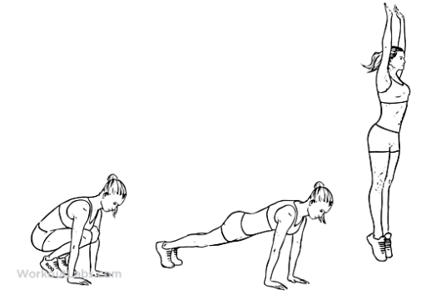

Deze oefening focust voornamelijk op borst, triceps, en bilspieren. Doordat het hele lichaam wordt gebruikt is deze ook goed voor uithoudingsvermogen en het versterken van de benen.

* Eerst, kniel naar de grond en plaats je handen naast je.
* Breng nu je benen in één beweging naar achter.
* Let op dat je jouw tenen rechtop tegen de grond plaatst
* Nu, breng jezelf weer terug in de eerste positie
* Als laatst, spring nu met uitgestrekte armen naar boven.

Nu je de oefening beheerst kun je deze in je routine implementeren. Herhaal een burpee 5 tot 10 keer om deze effectief te gebruiken.

# Lunge

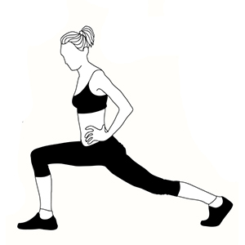

Deze oefening focust voornamelijk op de hamstrings en bilspieren wat zorgt voor sterke benen en een goede verhouding in de onderrug.

* Eerst, zet je rechtervoet 60-90 centimeter voor je uit.
* Daarna, zet je linkervoet op dezelfde afstand.
* Nu, zak langzaam naar beneden tot je linkerknie de grond net niet aanraakt, en zorg dat de linker boven been parallel straat tot de grond.
* Als laatst, ga terug naar de start positie en wissel de been positie om.

Nu je de oefening beheerst kun je deze in je routine implementeren. Herhaal een lunge 5 tot 10 keer beide benen om deze effectief te gebruiken.

# Wall sit

Deze oefening focust voornamelijk op de bovenbeenpieren en knieën. In de duur van de oefening worden andere spieren ook meer gebruikt, wat zorgt voor een sterke core.

* Eerst, vind een rechte gladde muur en sta er recht tegenaan
* Daarna, zet je voeten een halve stap vooruit.
* Als laatst, laat je bovenlichaam tegen de muur zakken tot je knie een hoek van 90 graden is.

Nu je de oefening beheerst kun je deze in je routine implementeren. Hou de positie van een wall sit 10-15 seconden vast om deze effectief te gebruiken.

# Crunch

Deze oefening focust voornamelijk op de buikspieren. Deze oefening is vaak een goede basis om mee te beginnen en kan met meer regelmaat zorgen voor een sterke core.

* Eerst, lig met je rug op de grond en zet je voeten op heup breedte op de grond.
* Daarna, leg je armen langs je hoofd op een manier waar je handen onder je hoofd zitten.
* Daarna, adem out en ga met je bovenlichaam omhoog. Zorg hierbij dat je hoofd en nek relaxed zijn.
* Laatst, adem in en ga weer naar de start positie.

Nu je de oefening beheerst kun je deze in je routine implementeren. Herhaal een crunch 5 tot 10 keer om deze effectief te gebruiken.

# Conclusie.

Nu alle oefeningen zijn doorlopen kun je deze met een gerust hart in je routine implementeren. De oefeningen hebben vaak meerdere variaties en kunnen altijd meerdere malen worden herhaald of aangehouden. Zorg altijd dat je de oefeningen veilig doorloopt.